
LIETUVOS RESPUBLIKOS SUSISIEKIMO MINISTRAS

ĮSAKYMAS
DĖL LIETUVOS RESPUBLIKOS SUSISIEKIMO MINISTRO 2009 M. LAPKRIČIO 19 D. ĮSAKYMO NR. 3-592 „DĖL DOKUMENTŲ, KURIUOS PRIVALOMA PATEIKTI tikrinimą atliekančioms valstybės institucijoms LAIVUI ĮPLAUKIANT Į LIETUVOS RESPUBLIKOS JŪRŲ UOSTĄ IR IŠPLAUKIANT IŠ JO, PILDYMO, PATEIKIMO IR SAUGOJIMO TVARKOS APRAŠO PATVIRTINIMO“ PAKEITIMO

2016 m. lapkričio 10 d. Nr. 3-377(1.5 E)
Vilnius

1. Pakeičiu Lietuvos Respublikos susisiekimo ministro 2009 m. lapkričio 19 d. įsakymą Nr. 3-592 „Dėl Dokumentų, kuriuos privaloma pateikti tikrinimą atliekančioms valstybės institucijoms laivui įplaukiant į Lietuvos Respublikos jūrų uostą ir išplaukiant iš jo, pildymo, pateikimo ir saugojimo tvarkos aprašo patvirtinimo“ ir jį išdėstau nauja redakcija:

„LIETUVOS RESPUBLIKOS SUSISIEKIMO MINISTRAS

ĮSAKYMAS
DĖL PRANEŠIMO FORMALUMŲ, TAIKOMŲ Į LIETUVOS RESPUBLIKOS JŪRŲ UOSTUS ATPLAUKIANTIEMS IR IŠ JŲ IŠPLAUKIANTIEMS LAIVAMS, VYKDYMO TVARKOS APRAŠO PATVIRTINIMO

Vadovaudamasis 1965 m. Konvencijos dėl tarptautinės jūrų laivybos sąlygų lengvinimo 1 straipsniu ir įgyvendindamas 2010 m. spalio 20 d. Europos Parlamento ir Tarybos direktyvą 2010/65/ES dėl pranešimo formalumų, taikomų į valstybių narių uostus įplaukiantiems ir (arba) iš jų išplaukiantiems laivams, kuria panaikinama Direktyva 2002/6/EB (OL 2010 L 283, p. 1),
tvirtinu Pranešimo formalumų, taikomų į Lietuvos Respublikos jūrų uostus atplaukiantiems ir iš jų išplaukiantiems laivams, vykdymo tvarkos aprašą (pridedama).“
2. P a v e d u:
2.1. valstybės įmonei Klaipėdos valstybinio jūrų uosto direkcijai eksploatuoti Klaipėdos valstybiniam jūrų uostui skirtą vieno langelio sistemą, susietą ir suderintą su Nacionaline laivų eismo stebėsenos, Europos Sąjungos laivybos informacijos (SafeSeaNet), elektroninės muitinės ir kitomis sistemomis, ir užtikrinti, kad informacija, gauta atliekant nustatytus pranešimo formalumus, taikomus į Klaipėdos valstybinį jūrų uostą atplaukiantiems ir iš jo išplaukiantiems laivams, būtų perduodama elektroninėmis priemonėmis;
2.2. Lietuvos saugios laivybos administracijai eksploatuoti Būtingės naftos terminalui skirtą vieno langelio sistemą, susietą ir suderintą su Europos Sąjungos laivybos informacijos (SafeSeaNet) sistema, ir užtikrinti, kad informacija, gauta atliekant nustatytus pranešimo formalumus, taikomus į Būtingės naftos terminalą atplaukiantiems ir iš jo išplaukiantiems laivams, būtų perduodama elektroninėmis priemonėmis.

Susisiekimo ministras Rimantas Sinkevičius

PATVIRTINTA
Lietuvos Respublikos susisiekimo ministro
2009 m. lapkričio 19 d. įsakymu Nr. 3-592
(Lietuvos Respublikos susisiekimo ministro
2016 m. lapkričio 10 d.
įsakymo Nr. 3-377(1.5 E)
redakcija)

PRANEŠIMO FORMALUMŲ, TAIKOMŲ Į LIETUVOS RESPUBLIKOS JŪRŲ UOSTUS ATPLAUKIANTIEMS IR IŠ JŲ IŠPLAUKIANTIEMS LAIVAMS, VYKDYMO TVARKOS APRAŠAS

I SKYRIUS
BENDROSIOS NUOSTATOS

1. Pranešimo formalumų, taikomų į Lietuvos Respublikos jūrų uostus atplaukiantiems ir iš jų išplaukiantiems laivams, vykdymo tvarkos aprašas (toliau – Tvarkos aprašas) nustato pranešimo formalumų, t. y. Tvarkos aprašo 1 priede nurodytos informacijos, kuri pagal galiojančius teisės aktus turi būti pateikta administraciniais ir procedūriniais tikslais, kai laivas atplaukia į Lietuvos Respublikos jūrų uostą ar išplaukia iš jo, kuriuos atplaukiančio į Lietuvos Respublikos jūrų uostą ar išplaukiančio iš jo laivo kapitonas arba kitas laivo kapitono ar laivo valdytojo įgaliotas asmuo privalo įvykdyti, vykdymo tvarką.
2. Laivai, kuriems taikomi Lietuvos Respublikos susisiekimo ministro patvirtintų Laivų eismo stebėsenos ir informacijos sistemos įdiegimo taisyklių reikalavimai, plaukiojantys tarp Europos Sąjungos muitų teritorijai priklausančių uostų, bet neplaukiantys iš, į ar link uosto, kuris yra ne šioje teritorijoje arba laisvojoje zonoje, atleidžiami nuo pareigos perduoti 1965 m. Konvencijos dėl tarptautinės jūrų laivybos sąlygų lengvinimo formose (toliau – FAL formos) pateikiamą informaciją. Lietuvos Respublikos jūrų uostuose pranešimų formalumų vykdymą kontroliuojančios kompetentingos institucijos (toliau – kompetentingos institucijos) gali reikalauti Tvarkos aprašo 1 priedo 2.1–2.6 ir 2.8 papunkčiuose nurodytos informacijos, jeigu jos reikia siekiant apsaugoti viešąją tvarką ir valstybės saugumą, įgyvendinti muitinės, mokesčių, imigracijos, aplinkos apsaugos ar visuomenės sveikatos saugos klausimus reglamentuojančius teisės aktus.
3. Tvarkos apraše vartojamos sąvokos suprantamos taip, kaip jos apibrėžtos Lietuvos Respublikos saugios laivybos įstatyme ir 2013 m. spalio 9 d. Europos Parlamento ir Tarybos reglamente (ES) Nr. 952/2013, kuriuo nustatomas Sąjungos muitinės kodeksas (OL 2013 L 269, p. 1) (toliau – Sąjungos muitinės kodeksas).

II SKYRIUS
pranešimO formalumų vykdymą KONTROLIUOJANČIOS KOMPETENTINGOS INSTITUCIJOS, JŲ TEISĖS IR PAREIGOS

4. Kompetentingos institucijos:
4.1. Lietuvos Respublikos muitinė;
4.2. Valstybės sienos apsaugos tarnybos Pakrančių apsaugos rinktinė;
4.3. uosto administracijos uosto kapitonui pavaldžios tarnybos;
4.4. Valstybinė augalininkystės tarnyba prie Žemės ūkio ministerijos;
4.5. Valstybinė maisto ir veterinarijos tarnyba;
4.6. Nacionalinis visuomenės sveikatos centras prie Sveikatos apsaugos ministerijos;
4.7. regionų aplinkos apsaugos departamentai;
4.8. Lietuvos saugios laivybos administracija;
4.9. Žuvininkystės tarnyba prie Lietuvos Respublikos žemės ūkio ministerijos.
5. Kompetentingos institucijos privalo:
5.1. priimti FAL formas per elektronines duomenų perdavimo sistemas, per kurias, vadovaujantis Tvarkos aprašo nuostatomis, elektroninėmis priemonėmis yra teikiama informacija ir per kurias šią informaciją vienu metu gauna Lietuvos Respublikos kompetentingos institucijos ir Europos Sąjungos valstybių narių kompetentingos institucijos (toliau – vieno langelio sistemos), kad būtų įvykdyti pranešimo formalumai;
5.2. pripažinti pranešimo formalumus, teikiamus naudojant vieno langelio sistemas;
5.3. neveikiant vieno langelio sistemoms, priimti joms tiesiogiai teikiamą pagal pranešimo formalumus privalomą informaciją;
5.4. bendradarbiauti su laivo kapitonu arba kitu laivo kapitono ar laivo valdytojo įgaliotu asmeniu, siekdamos užtikrinti sergančių ar sužeistų laivo įgulos narių, keleivių ar kitų asmenų iškėlimą į krantą, jeigu laivas ketina atplaukti į uostą tik šiam tikslui, – nereikalauti pranešimo formalumų, išskyrus Jūrinę sveikatos deklaraciją ir Bendrąją deklaraciją (FAL forma Nr. 1);
5.5. atsižvelgdamos į taikomų Europos Sąjungos ir nacionalinės teisės aktų, reglamentuojančių komercinės ir kitos konfidencialios informacijos apsaugą, reikalavimus užtikrinti, kad komercinė ir kita konfidenciali informacija, kuria keičiamasi pagal Tvarkos aprašą, būtų naudojama tik tiems tikslams, kuriems buvo gauta;
5.6. taikyti organizacines, technologines ir technines priemones, užtikrinančias komercinės ir kitos konfidencialios informacijos apsaugą ir užkertančias galimybę atsitiktiniam ar neteisėtam jos sunaikinimui, pakeitimui, atskleidimui, kitam neteisėtam jos tvarkymui;
5.7. tvarkydamos asmens duomenis vadovautis Europos Sąjungos ir nacionalinės teisės aktų, reglamentuojančių asmens duomenų teisinę apsaugą, reikalavimais;
5.8. nepažeisdamos Sąjungos muitinės kodekse ir 2016 m. kovo 9 d. Europos Parlamento ir Tarybos reglamente (ES) 2016/399 dėl taisyklių, reglamentuojančių asmenų judėjimą per sienas, Sąjungos kodekso (Šengeno sienų kodeksas) (OL 2016 L 77, p.1) nustatytų specialiųjų nuostatų dėl muitinės ir sienų kontrolės, pagal kompetenciją konsultuotis su ekonominės veiklos vykdytojais ir Europos Komisijai pranešti apie taikant 2008 m. sausio 15 d. Europos Parlamento ir Tarybos sprendime Nr. 70/2008/EB dėl nepopierinės muitinės ir verslo aplinkos (OL 2008 L 23, p. 21) nurodytus metodus pasiektą pažangą.

III SKYRIUS
VIENO LANGELIO SISTEMA IR JOS NAUDOTOJAI

6. Klaipėdos valstybiniam jūrų uostui ir Būtingės naftos terminalui skirtų vieno langelio sistemų visuma sudaro nacionalinę vieno langelio sistemą.
7. Kompetentingoms institucijoms ir laivo kapitono ar laivo valdytojo įgaliotiems asmenims suteikiama prieiga prie vieno langelio sistemos, pasirašius jos naudojimo sutartį su:
7.1. valstybės įmone Klaipėdos valstybinio jūrų uosto direkcija dėl laivų, atplaukiančių į Klaipėdos valstybinį jūrų uostą ir išplaukiančių iš jo;
7.2. Lietuvos saugios laivybos administracija dėl laivų, atplaukiančių į Būtingės naftos terminalą ir išplaukiančių iš jo.

IV SKYRIUS
PRANEŠIMO FORMALUMŲ VYKDYMAS

8. Laivo kapitonas arba kitas laivo kapitono ar laivo valdytojo įgaliotas asmuo, prieš laivui atplaukiant į Lietuvos Respublikos jūrų uostą, per vieno langelio sistemą pagal pranešimo formalumus privalomą informaciją teikia:
8.1. ne vėliau kaip prieš 24 valandas iki atplaukimo;
8.2. jeigu reisas yra trumpesnis nei 24 valandų trukmės, – ne vėliau kaip prieš pat laivui išplaukiant iš ankstesniojo uosto;
8.3. jeigu paskirties uostas nežinomas arba pasikeičia reiso metu, – iš karto, kai ši informacija paaiškėja.
9. Atplaukiančio į Klaipėdos valstybinį jūrų uostą trečiosios valstybės žvejybos laivo kapitonas arba kitas laivo kapitono ar laivo valdytojo įgaliotas asmuo ne vėliau kaip prieš 3 darbo dienas iki numatomo atplaukimo pateikia tiesiogiai Žuvininkystės tarnybai prie Lietuvos Respublikos žemės ūkio ministerijos išankstinį pranešimą, nurodytą Tvarkos aprašo 1 priedo 1.7 papunktyje.
10. Laivui išplaukiant iš Lietuvos Respublikos jūrų uosto, laivo kapitonas arba kitas laivo kapitono ar laivo valdytojo įgaliotas asmuo ne vėliau kaip prieš 1 valandą iki planuojamo laivo atsišvartavimo nuo krantinės per vieno langelio sistemą privalo pateikti Tvarkos aprašo 1 priedo 2.5 ir 2.6 papunkčiuose nurodytas FAL formas.
11. Laivui atplaukiant į Lietuvos Respublikos jūrų uostą ir išplaukiant iš jo pranešimo formalumai per vieno langelio sistemą kompetentingoms institucijoms (atitinkamai pagal 2 ir 3 priedus) teikiami pagal Tvarkos aprašo 1 priede pateiktą pranešimo formalumų sąrašą.
12. Neveikiant vieno langelio sistemai pagal pranešimo formalumus privaloma informacija teikiama tiesiogiai kompetentingoms institucijoms pagal Tvarkos aprašo 2 ir 3 prieduose pateiktas schemas. Tokiu atveju formos pildomos lietuvių arba anglų kalba spausdinimo technika arba ranka neištrinamu rašalu spausdintinėmis raidėmis. Visi dokumentų egzemplioriai turi būti užpildyti vienodai, aiškiai ir tvarkingai.
13. Laivui, Sąjungos muitinės kodekso nustatyta tvarka plaukiojančiam reguliariosiomis laivybos linijomis tarp Lietuvos Respublikos jūrų uostų ir kitų Sąjungos uostų (toliau – laivas, plaukiojantis reguliariosiomis laivybos linijomis), atplaukiant į Lietuvos Respublikos jūrų uostą ir išplaukiant iš jo, laivo kapitonas arba kitas laivo kapitono ar laivo valdytojo įgaliotas asmuo per vieno langelio sistemą pateikia FAL formas, nurodytas Tvarkos aprašo 3 priede. Muitinei, Valstybės sienos apsaugos tarnybos Pakrančių apsaugos rinktinei ar Nacionaliniam visuomenės sveikatos centrui prie Sveikatos apsaugos ministerijos pareikalavus, laivo kapitonas arba kitas laivo kapitono ar laivo valdytojo įgaliotas asmuo privalo per nurodytą terminą pateikti FAL formas, nurodytas Tvarkos aprašo 1 priedo 2.1–2.8 papunkčiuose.

V SKYRIUS
BAIGIAMOSIOS NUOSTATOS

14. Kompetentingos institucijos pagal kompetenciją kontroliuoja, kaip vykdomi Tvarkos aprašo reikalavimai.
15. Tais atvejais, kai su laivo atvykimu susijusias kontrolės priemones kompetentingos institucijos vykdo prieš iškeliant į krantą sergančius ar sužeistus asmenis, skubioji medicinos pagalba ir medicininės-karantininės kontrolės priemonės turi pirmenybę prieš kontrolės priemones.
16. Laivo, atplaukiančio į Lietuvos Respublikos jūrų uostą ar išplaukiančio iš jo, kapitono arba kito laivo kapitono ar laivo valdytojo įgalioto asmens pateiktus dokumentus kompetentingos institucijos saugo vadovaudamosi Lietuvos Respublikos dokumentų ir archyvų įstatymu.
______________

Pranešimo formalumų, taikomų į Lietuvos Respublikos jūrų uostus atplaukiantiems ir iš jų išplaukiantiems laivams, vykdymo tvarkos aprašo
1 priedas

PRANEŠIMO FORMALUMŲ SĄRAŠAS

1. Europos Sąjungos teisės aktų nustatyti pranešimo formalumai. Šios kategorijos pranešimo formalumai apima informaciją, kuri teikiama pagal šių teisės aktų nuostatas:
1.1. Pranešimas, kurį laivo kapitonas arba kitas laivo kapitono ar laivo valdytojo įgaliotas asmuo privalo pateikti prieš laivui atplaukiant į Lietuvos Respublikos jūrų uostą ir iš jo išplaukiant, – Lietuvos Respublikos susisiekimo ministro 2004 m. vasario 3 d. įsakymą Nr. 3-55 „Dėl Laivų eismo stebėsenos ir informacijos sistemos įdiegimo taisyklių patvirtinimo“.
1.2. Asmenų patikrinimas kertant sienas – 2016 m. kovo 9 d. Europos Parlamento ir Tarybos reglamento (ES) 2016/399 dėl taisyklių, reglamentuojančių asmenų judėjimą per sienas, Sąjungos kodekso (Šengeno sienų kodeksas) (OL 2016 L 77, p.1) 8 straipsnį.
1.3. Pranešimas apie vežamus pavojinguosius arba aplinką teršiančius krovinius – Lietuvos Respublikos susisiekimo ministro 2004 m. vasario 3 d. įsakymą Nr. 3-55 „Dėl Laivų eismo stebėsenos ir informacijos sistemos įdiegimo taisyklių patvirtinimo“.
1.4. Pranešimas apie atliekas ir likučius – Lietuvos Respublikos susisiekimo ministro ir Lietuvos Respublikos aplinkos ministro 2003 m. liepos 9 d. įsakymą Nr. 3-414/346 „Dėl Laivuose susidarančių atliekų ir laivų krovinių likučių tvarkymo nuostatų patvirtinimo“.
1.5. Informacija apie apsaugą – 2004 m. kovo 31 d. Europos Parlamento ir Tarybos reglamento (EB) Nr. 725/2004 dėl laivų ir uostų įrenginių apsaugos stiprinimo (OL 2004 m. specialusis leidimas, 7 skyrius, 8 tomas, p. 74) 6 straipsnį.
1.6. Įvežimo bendroji deklaracija (teikiama tiesiogiai muitinei) – 2013 m. spalio 9 d. Europos Parlamento ir Tarybos reglamente (ES) Nr. 952/2013, kuriuo nustatomas Sąjungos muitinės kodeksas (OL 2013 L 269, p. 1), 127 straipsnį.
1.7. Išankstinis pranešimas – 2008 m. rugsėjo 29 d. Tarybos reglamento (EB) Nr. 1005/2008, nustatančio Bendrijos sistemą, kuria siekiama užkirsti kelią neteisėtai, nedeklaruojamai ir nereglamentuojamai žvejybai, atgrasyti nuo jos ir ją panaikinti, iš dalies keičiančio reglamentus (EEB) Nr. 2847/93, (EB) Nr. 1936/2001 ir (EB) Nr. 601/2004 bei panaikinančio reglamentus (EB) Nr. 1093/94 ir (EB) Nr. 1447/1999 (OL 2008 L 286, p. 1), 6 straipsnio 1 dalį (teikiama tiesiogiai Žuvininkystės tarnybai prie Lietuvos Respublikos žemės ūkio ministerijos).
2. FAL konvencijos pranešimo formalumai:
2.1. FAL forma Nr. 1 – Bendroji deklaracija.
2.2. FAL forma Nr. 2 – Krovinio deklaracija.
2.3. FAL forma Nr. 3 – Laivo atsargų deklaracija.
2.4. FAL forma Nr. 4 – Įgulos daiktų deklaracija.
2.5. FAL forma Nr. 5 – Įgulos sąrašas.
2.6. FAL forma Nr. 6 – Keleivių sąrašas.
2.7. FAL forma Nr. 7 – Pavojingojo krovinio manifestas.
2.8. Jūrinė sveikatos deklaracija.
____________________

Pranešimo formalumų, taikomų
į Lietuvos Respublikos jūrų uostus atplaukiantiems
ir iš jų išplaukiantiems laivams, vykdymo tvarkos aprašo
2 priedas

Pranešimų formalumai teikiami laivui atplaukiant ir išplaukiant
iš uosto

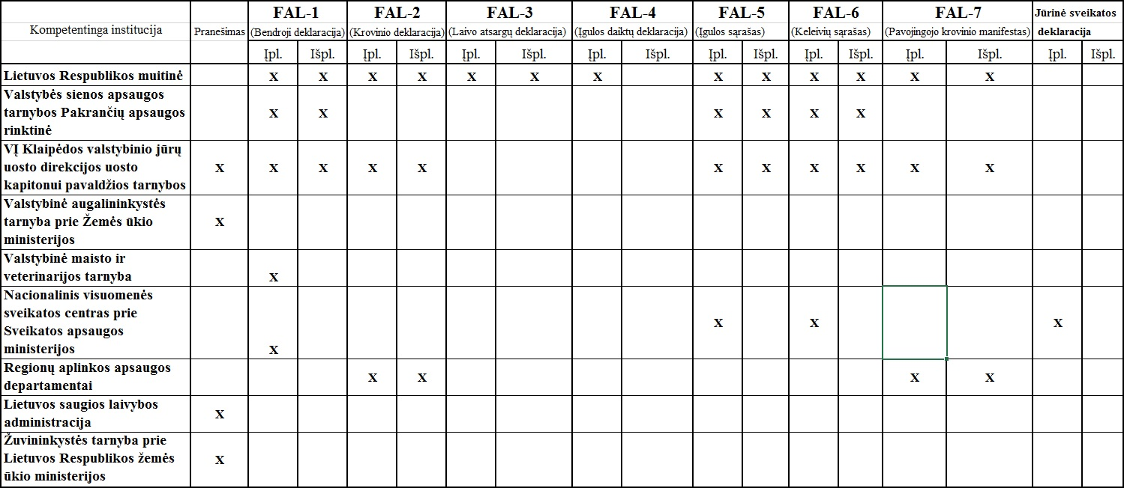

__________________

Pranešimo formalumų, taikomų į Lietuvos Respublikos
jūrų uostus atplaukiantiems
ir iš jų išplaukiantiems laivams, vykdymo tvarkos aprašo
3 priedas

Pranešimų formalumai laivui atplaukiant ir išplaukiant iš uosto laivui, plaukiojančiam reguliariosiomis laivybos linijomis

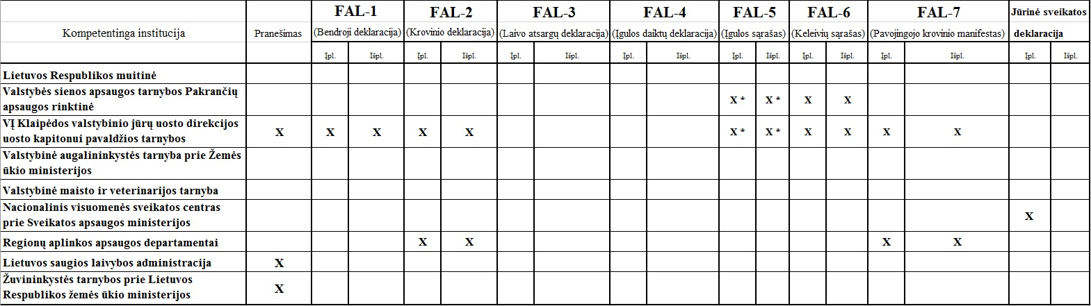

____________
* Teikiama pasikeitus įgulos sudėčiai.
_____________

